波形编辑窗口最多可以实现16组波形的叠加；

一、添加波形的步骤：

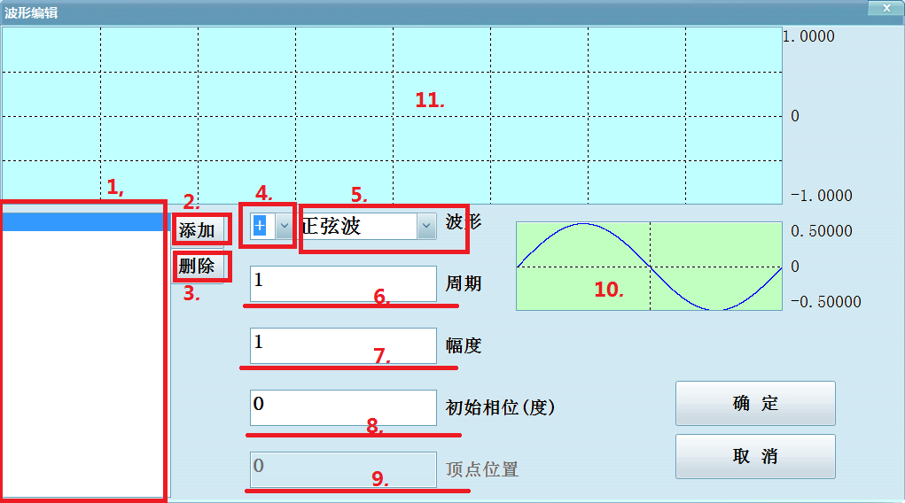
图一

1、点击<添加波形>按钮打开波形编辑窗口
2、点击图一1（列表框）的 空白位置，用于新建波形
3、在图一5的下拉菜单中选择波形
4、图一6、7、8、9为所选择波形的属性，可根据需要修改（注：幅度仅为比例幅度，并不代表信号发生器的输出幅度，仅代表波形叠加中各波形的幅度比例）
5、在图一4的下拉菜单中选择波形叠加时的运算方式，即加减乘除
6、图一10的图形框会显示此波形的波形预览
6、点击图一2<添加>按钮，将波形加入图一1（列表框）中

软件会对加入到图一1中的波形进行叠加运算，运算后的波形会显示在图一11的图像框中
点击图一<确定>按钮后，叠加后的波形就会生成才波形框中，或者以数据的形式添加入文本框页面中。

按照上述的步骤将波形添加在图一1的列表框中，软件会实时的进行相应的叠加运算

二、修改或删除叠加波形

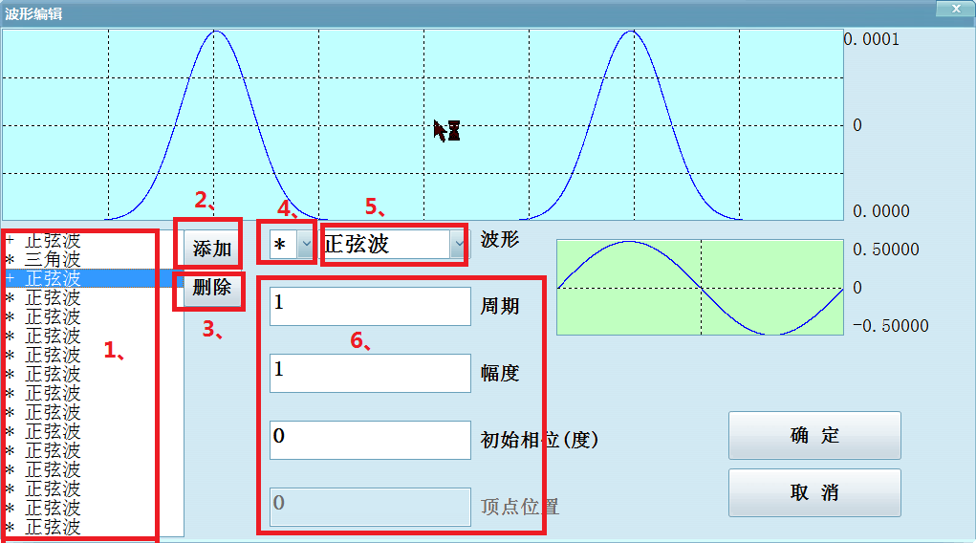
图二
修改：
1、点击图二1列表框内的波形，图二4、5、6即会显示该波形的属性
2、选中后在图二4、5、6中修改此波形的属性，改好后点击图二2<添加>按钮即可对波形进行更改
3、点击图二中<确定>按钮，软件会自动将叠加后的波形显示在波形框或添加在文本框中

删除：
1、点击图二1列表框内的波形
2、点击图二3的<删除>按钮即可删除波形
3、点击图二中<确定>按钮，软件会自动将叠加后的波形显示在波形框或添加在文本框中

注意事项：

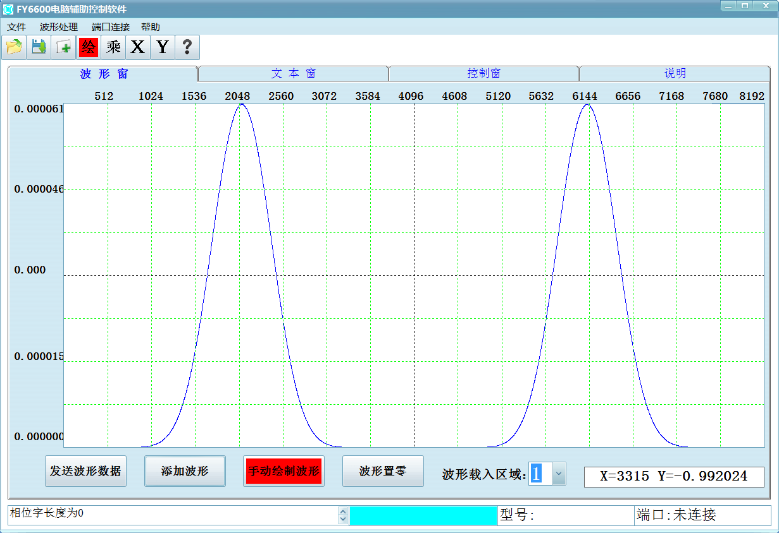
图三

1、如图三，点击<手动绘制波形>按钮，按钮会变成红色或绿色，只有该按钮变成绿时才可以通过鼠标绘制波形
2、如图三，波形框左侧的标度仅为比例标度，并不代表信号发生器实际输出幅度，标度值
会随着叠加波形中的比例幅度值变化而变化，最终下载入信号发生器的数据软件会自动调整至最合适信号发生器的数据。

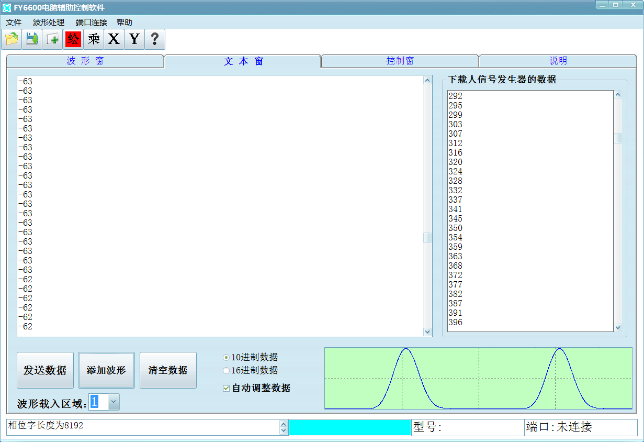
图四
3、如图四，如<自动调整数据>选项打钩，文本框中的数据可为正数，可为负数，可为浮点数据，在向信号发生器下载数据时软件会自动调整框内的数据至最适合值。
4、如图四，如<自动调整数据>选项未打钩，框内数据必须是在0~16383之间的整数。
5、如图四，如果文本框内的数据是16进制数据，则需要选择预览框左侧的<16进制数据>选项。
6、如图四，文本框内的数据和数据之间可以用换行或者空格隔开。
7、如图四，如果文本框内的数据不足信号发生器的相位字字长（FY6600为8192，FY2300H位8192，FY2300位1024，FY3200为1024）时，软件会自动复制文本框内的数据直到等于或大于信号发生器的相位字字长后截取其字长长度的数据。
8、如图四，如果文本框内的数据大于信号发生器的相位字字长，则软件只会从第一个数据开始截取其相位字长度内的数据。

